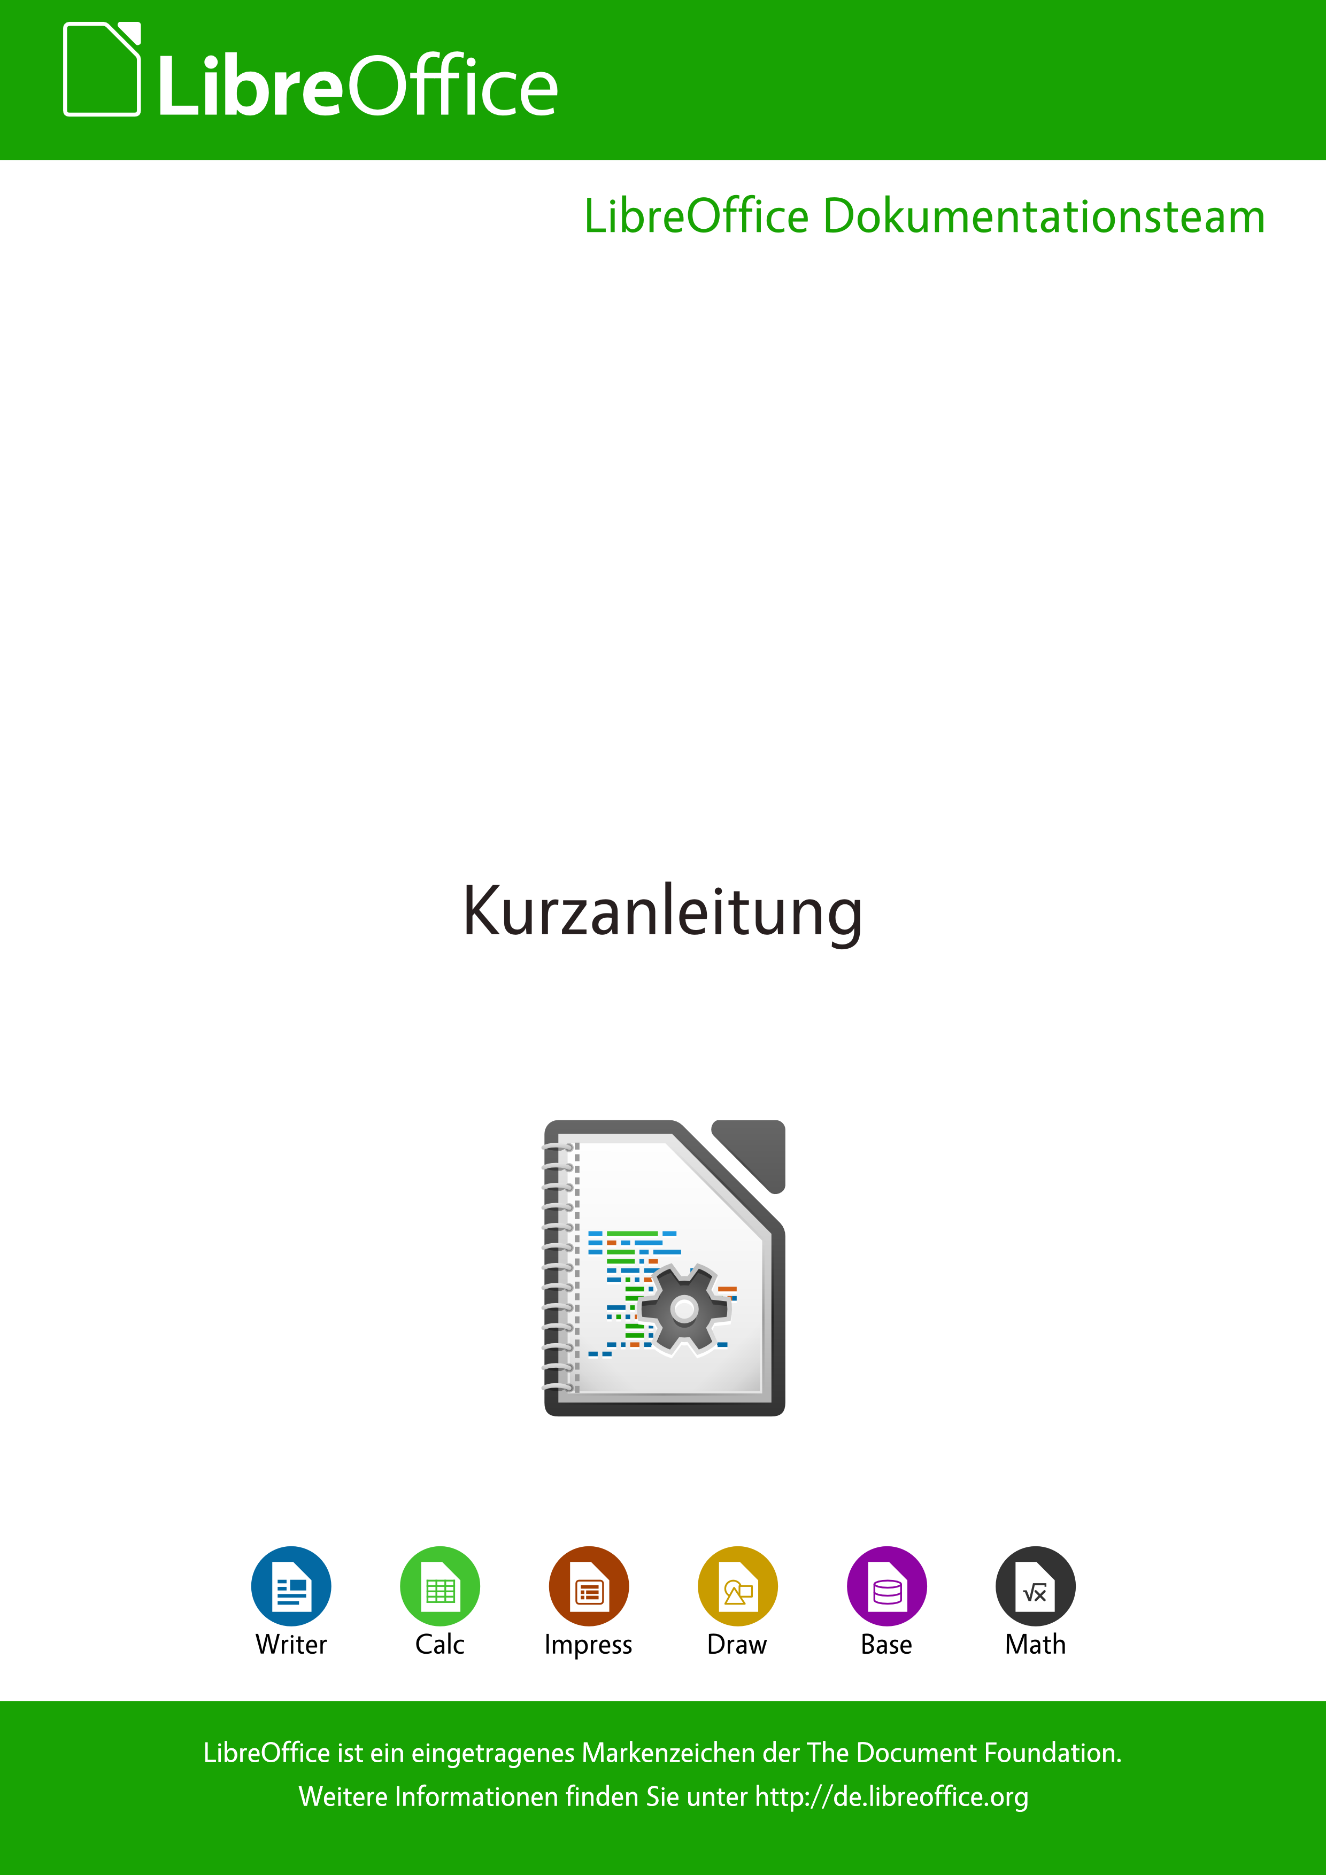

„Makroprogrammierung“

Copyright
Dieses Dokument unterliegt dem Copyright © 2010-2014. Die Beitragenden sind unten aufgeführt. Sie dürfen dieses Dokument unter den Bedingungen der GNU General Public License (http://www.gnu.org/licenses/gpl.html), Version 3 oder höher, oder der Creative Commons Attribution License (http://creativecommons.org/licenses/by/3.0/), Version 3.0 oder höher, verändern und/oder weitergeben.
Warennamen werden ohne Gewährleistung der freien Verwendbarkeit benutzt.
Fast alle Hardware- und Softwarebezeichnungen sowie weitere Stichworte und sonstige Angaben, die in diesem Buch verwendet werden, sind als eingetragene Marken geschützt.
Da es nicht möglich ist, in allen Fällen zeitnah zu ermitteln, ob ein Markenschutz besteht, wird das Symbol (R) in diesem Buch nicht verwendet.
Autoren
Robert Großkopf | Jochen Schiffers | Klaus-Jürgen Weghorn
Personen, die Makros zur Verfügung gestellt haben
Frieder Delor | Thomas Krumbein | Dennis Roczek
Klaus-Jürgen Weghorn
Rückmeldung (Feedback)
Kommentare oder Vorschläge zu diesem Dokument können Sie in deutscher Sprache an die Adresse discuss@de.libreoffice.org senden.
Vorsicht   | Alles, was an eine Mailingliste geschickt wird, inklusive der E-Mail-Adresse und anderer persönlicher Daten, die die E-Mail enthält, wird öffentlich archiviert und kann nicht gelöscht werden. Also, schreiben Sie mit Bedacht!
Datum der Veröffentlichung und Softwareversion
Veröffentlicht am 21.02.2014. Basierend auf der LibreOffice Version 4.1.3.
Anmerkung für Macintosh Nutzer
Einige Tastenbelegungen (Tastenkürzel) und Menüeinträge unterscheiden sich zwischen der Macintosh Version und denen für Windows- und Linux-Rechnern. Die unten stehende Tabelle gibt Ihnen einige grundlegende Hinweise dazu. Eine ausführlichere Aufstellung dazu finden Sie in der Hilfedatei des jeweiligen Moduls.
Windows/Linux | entspricht am Mac | Effekt
Menü-Auswahl Extras → Optionen | LibreOffice → Einstellungen | Zugriff auf die Programmoptionen
Rechts-Klick | Control+Klick | Öffnen eines Kontextmenüs
Ctrl (Control)  oder Strg (Steuerung) | ⌘ (Command) | Tastenkürzel in Verbindung mit anderen Tasten
F5 | Shift+⌘+F5 | öffnet den Dokumentnavigator Dialog
F11 | ⌘+T | öffnet den Formatvorlagen Dialog

Inhalt
Einführung in diese Kurzanleitung 5
Allgemeines 5
Was müssen Sie bei einer Veröffentlichung von Makros beachten? 5
Grundlagen für die Erstellung von Makros 6
Deklaration 6
Option Explicit 6
IDE 6
Makrorekorder 6
Variablen-Typen 7
Praktische Tipps für die Programmierung 7
Komponentenübergreifende Makros 9
Datei aus dem Internet in ein Verzeichnis auf dem eigenen Rechner herunterladen 9
Datumsfelder 12
Text unformatiert aus der Zwischenablage einfügen 13
Verzeichnisse aktualisieren 14
Makros für Writer 17
Makro, das den Text "Hallo" an das Ende des Dokuments hängt 17
Tabelle sortieren 17
Text aus der Zwischenablage holen 21
Makros für Calc 24
Tabelle als PDF-Dokument exportieren 24
Makros für Base 29
Filter setzen 29
Weitere Makrobeispiele 30
Tools 31
X-Ray 31
Info-Quellen 31
Deutschsprachig 31
Englisch 31

Einführung in diese Kurzanleitung

Allgemeines
Die Kurzanleitung „Makroprogrammierung“ stellt eine Sammlung verschiedener Makros dar. Dem Anwender soll es durch diese Kurzanleitung ermöglicht werden, zu bestimmten Fragestellungen den Programmiercode nachzulesen bzw. Anregungen für eigene Lösungen zu erhalten.
Die zur Verfügung gestellten Makros sind nicht als benutzbare Programme angedacht und stellen somit primär kein Repository mit Software dar.
Diese Kurzanleitung wird kontinuierlich um weitere Makros ergänzt. Anwender können eigene Makros per Mail an discuss@de.libreoffice.org senden. Das Dokumentations-Team von LibreOffice wird diese Makros dann in dieser Kurzanleitung einarbeiten.
Vorsicht | Alles, was an eine Mailingliste geschickt wird, inklusive der E-Mail-Adresse und anderer persönlicher Daten, die die E-Mail enthält, wird öffentlich archiviert und kann nicht gelöscht werden. Also, schreiben Sie mit Bedacht!
Falls Sie ein Makro kommentieren möchte, ist dies ausdrücklich erwünscht. Bitte Kommentar auf der de-discuss-ML discuss@de.libreoffice.org posten.

Was müssen Sie bei einer Veröffentlichung von Makros beachten?
Denken Sie beim Veröffentlichen bitte daran, dass alle Makros und Beispieldateien von Anfang an unter einer bestimmten Lizenz veröffentlicht werden müssen. Mehr dazu unter https://wiki.documentfoundation.org/Macros/de#Lizenzbedingungen.
Alle Dateien, die in dieser Kurzanleitung eingestellt werden, stehen grundsätzlich unter der Creative Commons Attribution-ShareAlike 3.0 Unported License (CC BY-SA), solange nichts anderes angegeben wird.

Grundlagen für die Erstellung von Makros
Grundlagen s. Handbuch "Erste Schritte" → Kapitel 13 „Einführung in Makros“
ODT-Version
PDF-Version

Deklaration

Es ist empfehlenswert, am Anfang der Prozedur eine Deklaration zu erstellen. Beispiel:
Name der Variable soll „Brutto“ sein
Sub Main
DIM oBrutto AS OBJECT
End Sub

Option Explicit
Wenn am Anfang des Codes außerhalb der Prozeduren "OPTION EXPLICIT" eingegeben wird, ist es vorbei mit allen Variablen, die nicht vorher definiert wurden. Das kann manchmal ganz heilsam sein, wenn jemand durch Schreibfehler meint, doch überall die gleiche Variable gesetzt zu haben, sich bei der Rechnung aber wundert, warum immer das Zehnfache im Portemonnaie sein müsste, aber leider nur die Rechnung nicht stimmt. Ein kleiner Dreher bei einer Variablen und schon gibt es zwei Variablen mit unterschiedlichen Werten

IDE
Eine integrierte Entwicklungsumgebung (Integrated development environment, kurz IDE) ist eine Zusammenstellung von Programmierwerkzeugen, um die Erstellung von Software zu vereinfachen. LibreOffice enthält sehr leistungsfähige Werkzeuge, mit denen Sie Ihre Makros ausführen, bearbeiten und Fehler darin finden können. Der große Bereich in der Mitte, in dem der Makrocode angezeigt wird, ist das Editor-Fenster. Viele Funktionen wie Stopp, Haltepunkt, Einzelschritt und das Beobachtungsfenster dienen als einfacher und effektiver Debugger für Makrocode.

Makrorekorder
Derzeit wird der Makrorekorder in LibreOffice als „experimentelles“ Programmfeature eingestuft, da er in bestimmten Fällen Fehler bzw. Ungereimheiten verursachen kann. Um den Makrorekorder nutzen zu können, müssen Sie unter {{bc|Extras|Optionen...|LibreOffice|Erweitert}} die Option „Ermöglicht eine Makroaufzeichnung (eingeschränkt)“ aktivieren.

Variablen-Typen

Zahlen
Typ | Entspricht in HSQLDB | Startwert | Anmerkung | Speicherbedarf
Integer | SMALLINT | 0 | 216 = - 32768 bis + 32767 | 2 Byte
Long | INTEGER | 0 | 232 = - 2147483648 bis + 2147483647 | 4 Byte
Single |  | 0.0 | Dezimaltrenner: «.» | 4 Byte
Double | DOUBLE | 0.0 | Dezimatrenner: «.» | 8 Byte
Currency | Ähnlich DECIMAL, NUMERIC | 0.0000 | Währung, 4 Dezimalstellen fest | 8 Byte

Sonstige Variable-Typen
Typ | Entspricht in HSQLDB | Startwert | Anmerkung | Speicherbedarf
Boolean | BOOLEAN | False | 1 = „ja“, alles andere: „nein“ | 1 Byte
Date | TIMESTAMP | 00:00:00 | Datum und Zeit | 8 Byte
String | VARCHAR | Leerer String | bis 65536 Zeichen | variabel
Object | OTHER | Null |  | variabel
Variant |  | Leer | Kann jeden (anderen) Datentyp annehmen | variabel

Praktische Tipps für die Programmierung
Variablen mit dem Anfangsbuchstaben des jeweiligen Variablen-Typ versehen.
Syntax für Variable-Typen, deren Anfangsbuchstaben nur einmal vorkommt:
Den ersten Buchstaben des Variablen-Typ verwenden.
Beispiel für den Variablen-Typ OBJECT:
Name der Variable soll „Brutto“ sein
Syntax: oBrutto
Syntax für Variable-Typen, deren Anfangsbuchstaben mindestens zweimal vorkommen:
Die ersten zwei Buchstaben des Variablen-Typ verwenden.
Beispiele:
DATE → daDatum
DOUBLE → doZah
SINGLE → siZahl
STRING → stText
Deklaration s. Kapitel Deklaration

Komponentenübergreifende Makros

Datei aus dem Internet in ein Verzeichnis auf dem eigenen Rechner herunterladen
Beschreibung:
Mit diesem Makro kann man eine Datei aus dem Internet in ein Verzeichnis auf dem eigenen Rechner herunterladen. Es funktioniert sowohl unter Windows, als auch unter Linux. Unter Linux benutzt es die Shell-Funktion "wget" zum herunterladen der Datei. Unter Windows greift es auf die Bibliothek "urlmon" der Windows API zu.
Im Sub "DownloadToFile" müssen noch die Internetadresse und der Name der Datei angepasst werden. Ihr könnt es aber auch gerne mit den angegebenen Daten probieren. Dann wird das "Abrechnungs-Tool" heruntergeladen.
Code:
Option Explicit
'-----------------------------------------------
Sub DownloadToFile
Dim iSystem%
Dim sURL As String
Dim sPath$
'internetAdresse muss ein direkter Link zum Download sein
sURL="http://wurzelmanager.blogger.de/getfile?name=abrechnungs_tool2.1.1.ods"
'pfad auf dem Rechner
sPath = GetPath
If sPath = "" Then
MsgBox "Sie haben kein Verzeichnis ausgewählt" ,0 ,"Fehler"
Exit sub
End if
sPath = ConvertFromUrl(sPath)
sPath = sPath & "abrechnungs_tool2.1.1.ods" 'bitte anpassen
iSystem = GetGUIType
select case iSystem
Case 1 'Das Betriebssystem ist Windows
Win_Download (sURL, sPath )
case 3 'Mac os
MsgBox "Leider funktioniert das Makro nicht unter Mac-OS." _
,0 ,"Fehler"
case 4 'Unix oder Linux
Linux_Download (sURL, sPath )
case else
MsgBox "Das Betriebssystem konnte nicht ermittelt werden." _
,0 ,"Fehler"
end select
end sub
'--------------------------------------------------------------------------------------------
Sub Linux_Download (sURL As String, sPath As String )
Dim iVar%,i%
dim dummy()
if FileExists(sPath)Then
iVar = MsgBox ("Die Datei " & Chr(10) & sPath & Chr(10) & " existiert bereits." & Chr(10) & "Soll die vorhandene Datei überschrieben werden?",4,"Fehler")
if iVar =7 Then exit Sub
End if
'Datei herunterladen
Shell("wget -q " & sURL &" -O " & "'" & sPath & "'")
For i=1 To 10
Wait 1000
If FileExists(sPath) Then Exit For 'bis zu 10 sekunden Warten, bis der download abgeschlossen ist
Next
If Not FileExists(sPath) Then 'Fehler nach 10 sekunden
MsgBox "Die Datei konnte nicht heruntergeladen werden. " & Chr(10) & _
"Bitte überprüfen sie die Internetadresse." ,0, "Fehler"
exit Sub
Else
MsgBox "Der Download war erfolgreich. " ,0, "Erfolg"
End If
End Sub
'---------------------------------------------------------------------
Sub Win_Download(sURL As String, sPath As String )
Dim iVar%
if FileExists(sPath)Then
iVar = MsgBox ("Die Datei " & Chr(10) & sPath & Chr(10) & " existiert bereits." & Chr(10) & "Soll die vorhandene Datei überschrieben werden?",4,"Fehler")
if iVar =7 Then exit Sub
End if
'Datei herunterladen
If DownloadFile(sURL, sPath) = False Then
MsgBox "Die Datei konnte nicht heruntergeladen werden. " & Chr(10) & "Bitte überprüfen sie die Internetadresse." ,0, "Fehler"
exit Sub
Else
MsgBox "Der Download war erfolgreich. " ,0, "Erfolg"
End If
End Sub
'--------------------------------------------------------------------------------
'Die Funktion "urlmon" aus der Windows API aufrufen
Private Declare Function URLDownloadToFile Lib "urlmon" Alias "URLDownloadToFileA" _
(ByVal pCaller As Long, _
ByVal szURL As String, _
ByVal szFileName As String, _
ByVal dwReserved As Long, _
ByVal lpfnCB As Long) As Long
'-------------------------------------------------------------------------
Public Function DownloadFile(URL As String, LocalFilename As String) As Boolean
Dim lngRetVal As Long
lngRetVal = URLDownloadToFile(0, URL, LocalFilename, 0, 0)
If lngRetVal = 0 Then DownloadFile = True
End Function
'--------------------------------------------------------------------------
'Ordner über den Ordnerauswahl-Dialog holen
Function GetPath() As String
Dim oPathSettings, oFolderDialog
Dim sPath As String
oPathSettings = CreateUnoService("com.sun.star.util.PathSettings")
sPath = oPathSettings.Work
oFolderDialog = _
CreateUnoService("com.sun.star.ui.dialogs.FolderPicker")
oFolderDialog.SetDisplayDirectory(sPath)
If oFolderDialog.Execute() = com.sun.star.ui.dialogs.ExecutableDialogResults.OK Then
sPath = oFolderDialog.GetDirectory
Else
GetPath = ""
Exit Function
End If
If Right(sPath, 1) <> "/" Then sPath = sPath & "/"
GetPath = sPath
End Function

Datumsfelder
Datumsfelder ab der LibreOffice-Version 4.1.1
Die Date-Eigenschaft nimmt keine Zahl (long) entgegen, sondern erwartet einen Struct des Typs com.sun.star.util.Date. Um das Datum zu setzen, ist folgender Weg notwendig:
dim oDat as new com.sun.star.util.Date
with oDat
.day = Day(now)
.month = Month(now)
.year = Year(now)
end with
oDlg.getControl("meinDatumsKontrollfeld").date = oDat
Der Datumswert kann entweder als Struct wieder ausgelesen und entsprechend umgewandelt werden oder man nutzt den angezeigten (Text-) Wert und wandelt diesen in einen internen Datumswert um.
...
dDatum = CDate(oDlg.getControl("meinDatumsKontrollfeld").getAccessibleContext.text)
...
Datumsfelder bis zur LibreOffice-Version 4.0
Mit der LibreOffice-Version 4.1.1 wurden bezüglich der Datumsfelder einige entscheidende Änderungen in der API vorgenommen. Eine wesentliche Veränderung betrifft die Datumsfelder in Dialogen (Datums-Kontrollfelder). Die Nutzung von Datumsfelder, die mit Version älter als 4.1.1 erstellt worden sind, führt zu der Fehlermeldung "Objekt nicht definiert".

Was ist geändert worden?
Das Datumskontrollfeld hatte bisher eine Eigenschaft, die das angezeigte Datum repräsentierte. Diese Date-Eigenschaft konnte per Makro gesetzt oder auch ausgelesen werden.
Das Datum wurde dabei im ISO-Format als Zahl (Long) übergeben bzw. ausgelesen.
Bisheriger Weg:
oDlg.getControl("meinDatumsKontrollfeld").date = CDatetoIso(now()) REM Setzen des aktuellen Datums
Alle bisherigen Programmierungen müssen also nun umgeschrieben und Makros entsprechend angepasst werden.
Das trifft im übrigen auch für das Auslesen des Datumswertes zu. Die bisherige Methode, das ISO-Format einfach wieder zurück zu wandeln, ist nicht mehr möglich.
Auch entspricht der Date-Wert nicht immer dem angezeigten Zahlenwert - dieser ist ja "nur" die Textdarstellung des Datumswertes - und kann manuell im Feld geändert werden.

Text unformatiert aus der Zwischenablage einfügen
Beschreibung:
Hier eine einfache Funktion, mit der man Text unformatiert aus der Zwischenablage holen kann.
Einfach die Funktion in ein Basic-Modul kopieren, und aus einer beliebigen anderen Funktion oder Sub aufrufen, z.B. so:
sub clpboardTest
MsgBox (getClipboardText)
end sub
Code (Haupt-Funktion):
Function getClipboardText () AS String
dim oClip as object ,oConverter as object
dim oClipContents as object ,oTypes as object
dim i%
oClip = createUnoService("com.sun.star.datatransfer.clipboard.SystemClipboard")
oConverter = createUnoService("com.sun.star.script.Converter")
On Error Resume Next
oClipContents = oClip.getContents
oTypes = oClipContents.getTransferDataFlavors
For i=LBound(oTypes) To UBound(oTypes)
If oTypes(i).MimeType = "text/plain;charset=utf-16" Then
Exit For
End If
Next
If (i >= 0) Then
On Error Resume Next
getClipboardText = oConverter.convertToSimpleType _
(oClipContents.getTransferData(oTypes(i)), com.sun.star.uno.TypeClass.STRING)
End If
End Function

Verzeichnisse aktualisieren
Sehr häufig zeigt sich das Problem, dass die Verzeichnisse, insbesondere das Inhaltsverzeichnis, nach Änderungen nicht aktualisiert werden. Es werden dann Dokumente mit fehlerhaften Verzeichnissen übergeben. Dieses Makro aktualisiert automatisch die Verzeichnisse. Es ist für die LO-Komponente Writer erstellt worden.
Code:
Sub VerzeichnisseAktualisieren
if thisComponent.supportsService ("com.sun.star.text.GenericTextDocument") then
for i = 0 TO thisComponent.getDocumentIndexes().count - 1
thisComponent.getDocumentIndexes().getByIndex(I).update()
NEXT I
else

end if
End Sub
Wird dieses Makro dem Befehl Dokument speichern zugeordnet, werden die Verzeichnisse beim Speichern automatisch aktualisiert.
Verwenden Sie hierzu Extras → Anpassen..., um den Dialog Anpassen zu öffnen, und wählen Sie die Registerkarte Ereignisse (Abbildung 1). Die Ereignisse im Dialog Anpassen beziehen sich auf die gesamte Anwendung und bestimmte Dokumente. Verwenden Sie das Feld Speichern in, um LibreOffice zu wählen. Damit wird das Makro bei jedem Speichern eines Writerdokuments durchgeführt.
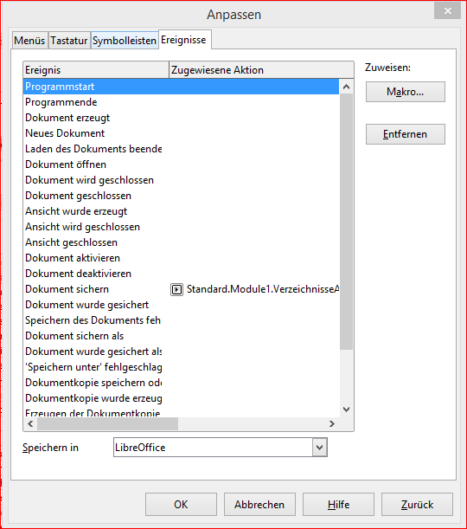Abbildung 1: Anpassen – Ereignisse I
Wählen Sie das gewünschte Ereignis (Dokument sichern) und klicken Sie auf die Makrotaste, um den Makro-Auswahldialog zu öffnen (Abbildung 2).
Wählen Sie das gewünschte Makro und klicken Sie auf OK, um das Makro dem Ereignis zuzuordnen. Die Registerkarte Ereignisse zeigt, dass ein Makro einem Ereignis zugeordnet wurde (Abbildung 1).
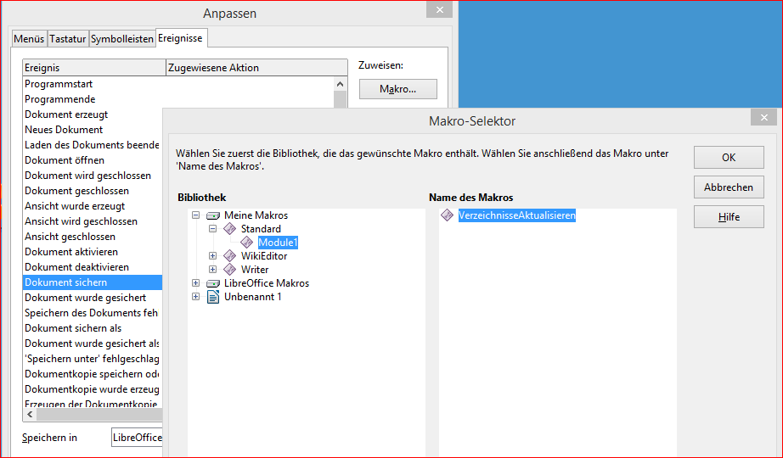Abbildung 2: Makro auswählen

Makros für Writer

Makro, das den Text "Hallo" an das Ende des Dokuments hängt
Beispiel für ein Makro, das den Text "Hallo" an das Ende des Dokuments hängt
Sub HalloalsAnhang
Dim oDoc
Dim sTextService$
Dim oCurs

REM Diese Komponente betrifft das aktuelle Dokument.
oDoc = ThisComponent
REM Überprüfen, ob dies ein Textdokument ist
sTextService = "com.sun.star.text.TextDocument"
If NOT oDoc.supportsService(sTextService) Then
MsgBox "Dieses Makro arbeitet nur mit einem Textdokument"
Exit Sub
End If

REM Abfrage des Zeigers von der aktuellen Steuerung.
oCurs = oDoc.currentController.getViewCursor ()

REM Bewege den Mauszeiger zum Ende des Dokuments.
oCurs.gotoEnd (False)

REM Fügt den Text "Hallo" am Ende des Dokuments ein
oCurs.Text.insertString(oCurs, "Hallo", False)
End Sub

Tabelle sortieren
Beschreibung:
Dieses Makro sortiert Writer-Tabellen nach der Spalte, in der sich gerade der Cursor befindet.
Dabei gibt es 4 Möglichkeiten: Aufsteigend und Absteigend, für Tabellen mit oder ohne Kopfzeile.
Dieses Makro ist auch als fertige Extension auf der LibreOffice Extension Seite verfügbar (Link zu der Seite: Writer Tabellen sortieren).
Die Extension fügt in Writer eine neue Symbolleiste mit 4 Schaltflächen ein, die mit den entsprechenden Makros verknüpft sind.

Code:
Option Explicit
'------------------------------------------
Sub sortWriterTableDescendingHeader
dim sAktivCell$
Dim sTableName As String
Dim bAscending As boolean
Dim bHeader As boolean
Dim nSortColl As Long
On Error GoTo ErrorHandler
sTableName = ThisComponent.CurrentController.Selection.getByIndex(0).TextTable.Name
sAktivCell = ThisComponent.CurrentController.Selection.getByIndex(0).Cell.CellName
bAscending = False 'Aufsteigend sortiert
bHeader = True 'Tabelle enthält Kopfzeile
nSortColl = getColumn(sAktivCell) 'Spalte nach der sortiert werden soll (erste Spalte=1)
sort_Text_Table(sTableName,bAscending,bHeader,nSortColl)
ErrorHandler:
End Sub
'----------------------------
Sub sortWriterTableAscendingHeader
dim sAktivCell$
Dim sTableName As String
Dim bAscending As boolean
Dim bHeader As boolean
Dim nSortColl As Long
On Error GoTo ErrorHandler
sTableName = ThisComponent.CurrentController.Selection.getByIndex(0).TextTable.Name
sAktivCell = ThisComponent.CurrentController.Selection.getByIndex(0).Cell.CellName
bAscending = True 'Aufsteigend sortiert
bHeader = True 'Tabelle enthält Kopfzeile
nSortColl = getColumn(sAktivCell) 'Spalte nach der sortiert werden soll (erste Spalte=1)
sort_Text_Table(sTableName,bAscending,bHeader,nSortColl)
ErrorHandler:
End Sub
'----------------------------------
Sub sortWriterTableAscending
dim sAktivCell$
Dim sTableName As String
Dim bAscending As boolean
Dim bHeader As boolean
Dim nSortColl As Long
On Error GoTo ErrorHandler
sTableName = ThisComponent.CurrentController.Selection.getByIndex(0).TextTable.Name
sAktivCell = ThisComponent.CurrentController.Selection.getByIndex(0).Cell.CellName
bAscending = True 'Aufsteigend sortiert
bHeader = False 'Tabelle enthält Kopfzeile
nSortColl = getColumn(sAktivCell) 'Spalte nach der sortiert werden soll (erste Spalte=1)
sort_Text_Table(sTableName,bAscending,bHeader,nSortColl)
ErrorHandler:
End Sub
'-------------------------------------------
Sub sortWriterTableDescending
dim sAktivCell$
Dim sTableName As String
Dim bAscending As boolean
Dim bHeader As boolean
Dim nSortColl As Long
On Error GoTo ErrorHandler
sTableName = ThisComponent.CurrentController.Selection.getByIndex(0).TextTable.Name
sAktivCell = ThisComponent.CurrentController.Selection.getByIndex(0).Cell.CellName
bAscending = False 'Aufsteigend Sortiert
bHeader = False 'Tabelle enthält kopfzeile
nSortColl = getColumn(sAktivCell) 'Spalte nach der sortiert werden soll (erste Spalte=1)
sort_Text_Table(sTableName,bAscending,bHeader,nSortColl)
ErrorHandler:
End Sub
'------------------------------------------------------------------
sub sort_Text_Table (sTableName As String,bAscending As boolean,bHeader As boolean, nSortColl As Long)
Dim oTable as Object
dim oRange as Object
Dim nStartRow As Long
Dim sRange As String
Dim oSortFields(0) as New com.sun.star.table.TableSortField
Dim oDescriptor As Variant
oTable = ThisComponent.TextTables.getByName(sTableName)
If bHeader Then
nStartRow =1
Else
nStartRow =0
End if
sRange = GetTablerange(oTable,nStartRow)
oRange = oTable.getCellRangeByName (sRange)
oSortFields(0).Field = nSortColl
oSortFields(0).IsAscending = bAscending
oSortFields(0).FieldType = com.sun.star.util.SortFieldType.ALPHANUMERIC
oDescriptor = oTable.createSortDescriptor()
' set descriptor's properties
oDescriptor(0).Name = "IsSortInTable"
oDescriptor(0).Value = True
'oDescriptor(1).Name = "Delimiter"
'oDescriptor(1).Value = True
oDescriptor(2).Name = "IsSortColumns"
oDescriptor(2).Value = False 'True
'oDescriptor(3).Name = "MaxSortFieldsCount"
'oDescriptor(3).Value = 2
oDescriptor(4).Name = "SortFields"
oDescriptor(4).Value = oSortFields()
oRange.Sort(oDescriptor())
End sub
REM Returns the name of the sortrange
Function GetTablerange (oTable As Object, nStartRow As Long) As String
Dim sCell As string
Dim oCursor As Object
sCell = oTable.getCellByPosition(0, nStartRow).CellName
oCursor = oTable.createCursorByCellName (sCell)
oCursor.gotoEnd (True)
GetTablerange = oCursor.getRangeName
End Function
'------------------------------------------------------------------
' Returns the index of the sortcolumn
Function getColumn (sAktivCell As String) As Long
Dim sTableName$
Dim i% ,n%
dim sChar$
Dim nCol as Long
n=0
nCol=0
For i=Len(sAktivCell) to 1 Step -1
sChar = UCase ( Mid(sAktivCell,i,1))
If Not IsNumeric(sChar) Then
nCol = (Asc(sChar)-64)*(26^n) + nCol
n=n+1
end if
Next
getColumn = nCol
End Function

Text aus der Zwischenablage holen
Beschreibung:
Dieses Makro fügt den Inhalt aus der Zwischenablage als unformatierten und absatzlosen Text ein.
Um es effizient zu nutzen empfiehlt es sich dem Sub "insert_Clpboard_Text_in_Writer" eine Tastenkombination zuzuweisen (Extras ▸ Anpassen: Tastatur).
Um nur unformatierten Text aus der Zwischenablage einzufügen kann das Modulübergreifende Makro getClipboardText() verwendet werden.

Code:
Option Explicit
sub insert_Clpboard_Text_in_Writer
dim sText As string
sText= (getClipboardText)
'Zeilenumbrüche durch Leerzeichen ersetzen.
sText = Replace (sText,Chr(10)," ")
'Absatzumbrüche durch Leerzeichen ersetzen.
sText = Replace (sText,Chr(13)," ")
'In Writer einfügen
Write_Cursor_Position (sText)
end sub
'--------------------------
' Das Sub "Write_Cursor_Position" ist von: http://www.oooforum.org/forum/viewtopic.phtml?t=75409
'Fügt text in Writer an der cursor Position ein
Sub Write_Cursor_Position (sText as String)
Dim oViewCursor as object
dim oText As Object
oViewCursor= thiscomponent.GetCurrentController.ViewCursor
If IsEmpty(oViewCursor.Cell) Then
oText=thiscomponent.text
Else
oText=oViewCursor.Cell.Text
End If
oText.insertString(oViewCursor, sText,false)
end Sub
'holt Text aus zwischenablage, und entfernt formatierungen
Function getClipboardText () AS String
dim oClip as object ,oConverter as object
dim oClipContents as object ,oTypes as object
dim i%
oClip = createUnoService("com.sun.star.datatransfer.clipboard.SystemClipboard")
oConverter = createUnoService("com.sun.star.script.Converter")
On Error Resume Next
oClipContents = oClip.getContents
oTypes = oClipContents.getTransferDataFlavors
For i=LBound(oTypes) To UBound(oTypes)
If oTypes(i).MimeType = "text/plain;charset=utf-16" Then
Exit For
End If
Next
If (i >= 0) Then
On Error Resume Next
getClipboardText = oConverter.convertToSimpleType _
(oClipContents.getTransferData(oTypes(i)), com.sun.star.uno.TypeClass.STRING)
End If
End Function

Makros für Calc

Tabelle als PDF-Dokument exportieren
Beschreibung:
Ein Makro, mit dem man eine einzige Tabelle als PDF exportieren kann.
Eine saubere, Betriebssystem-unabhängige Lösung ist: die Tabelle als "Druckbereich" festlegen und dann als PDF exportieren: hier der Code: im ersten "Sub Main" muss der "Deine Tabellen Name" angepasst werden. Ansonsten ist es komplett einsatzbereit. Einfach das Sub Main aus einer Calc Datei ausführen und fertig.

Code:
Sub Main
ExportToPDF ("Deine Tabellen Name")
end sub
Sub ExportToPDF (sTableNam As String)
sPath = GetPath
If sPath = "" Then
MsgBox "Kein gültiges Verzeichnis.", 16, "Fehler"
goTo Zeile1
End If
Zeile0:
sStandard = "PDF_Export_" & Format(Now, "hh-mm")& "Uhr_" & _
Format(Now,"dd.mm.yyyy")
sName=InputBox ("Bitte geben Sie einen Namen" & Chr(10) & _
"für die PDF-Datei ein" , "PDF Name", sStandard )
If sName="" Then
nVar=MsgBox ("Sie haben keinen Name eingegeben. " & Chr(10) & _
"Bitte geben Sie einen Namen ein. " & Chr(10) & _
"Wenn Sie auf ""Abbrechen"" klicken, " & Chr(10) & _
"wird der Export abgebrochen.", 1, "Fehler")
If nVar=1 then 'OK wurde gedrückt
goTo Zeile0
Else
goTo Zeile1
End if
End if
sFileName= sName & ".pdf"
If FileExists(sPath & sFileName) then
nVar=MsgBox ("Die Datei existiert bereits. " & Chr(10) & _
"Soll die Datei überschrieben werden?. " & Chr(10) & _
Chr(10) & _
"Wenn Sie auf ""Abbrechen"" klicken, " & Chr(10) & _
"wird der Export abgebrochen." & Chr(10) & _
"Wenn Sie auf ""Nein"" klicken," & Chr(10) & _
"können Sie einen anderen Namen wählen.", 3, "Fehler")
Select Case nVar
Case 2 'Abbrechen wurde gedrückt
goTo Zeile1
Case 6 'Ja wurde gedrückt
Case 7 'Nein wurde gedrückt
goTo Zeile0
End Select
end if
ThisComponent.addActionLock
ThisComponent.LockControllers
oDoc = ThisComponent
oSheets = oDoc.Sheets
oSheet1 =oDoc.Sheets.getByName(sTableNam)
Delete_PrintAreas
For n = 0 To oSheets.getCount - 1
oSheet=oDoc.Sheets(n)
if oSheet.Name= sTableNam Then
lEndCol= GetLastUsedColumn(oSheet1)
lEndRow=GetLastUsedRow(oSheet1)
Set_PrintAreas (n ,0 ,0 ,lEndCol ,lEndRow)
End if
Next
export_pdf(sPath & sFileName)
Delete_PrintAreas
MsgBox "Das PDF wurden erfolgreich erstellt." , 0, "PDF Export"
Zeile1:
ThisComponent.UnlockControllers
ThisComponent.removeActionLock
End sub
'-------------------------------------------
sub Delete_PrintAreas 'Alle Druckbereiche löschen
oDoc = ThisComponent
oSheet = oDoc.Sheets(0)
for n =0 to oDoc.Sheets.getCount - 1
oDoc.Sheets(n).setPrintAreas(Array ())
Next
end sub
'----------------------------------------
Sub Set_PrintAreas (nSheet As Integer,lStartCol As Long,_
lStartRow As Long,lEndCol As Long,lEndRow As Long) 'Druckbereich festlegen
Dim CellRangeAddress As New com.sun.star.table.CellRangeAddress
oDoc = ThisComponent
oSheet = oDoc.Sheets(nSheet)
CellRangeAddress.Sheet = nSheet
CellRangeAddress.StartColumn = lStartCol
CellRangeAddress.StartRow = lStartRow
CellRangeAddress.EndColumn = lEndCol
CellRangeAddress.EndRow = lEndRow
aPrintAreas()=Array (CellRangeAddress)
oSheet.setPrintAreas(aPrintAreas())

End sub
'------------------------------------
Function GetLastUsedRow(oSheet as Object) As Integer
Dim oCell
Dim oCursor
Dim aAddress
oCell = oSheet.getCellByPosition(0, 0)
oCursor = oSheet.createCursorByRange(oCell)
oCursor.gotoEndOfUsedArea(True)
aAddress = oCursor.RangeAddress
GetLastUsedRow = aAddress.EndRow
End Function
REM Gibt die Nummer der letzten Spalte von einer
'kontinuierlichen Datenbereich in einer Mappe zurück
Function GetLastUsedColumn(oSheet as Object) As Long
Dim oCell
Dim oCursor
Dim aAddress
oCell = oSheet.getCellByPosition(0, 0)
oCursor = oSheet.createCursorByRange(oCell)
oCursor.gotoEndOfUsedArea(True)
aAddress = oCursor.RangeAddress
GetLastUsedColumn = aAddress.EndColumn
End Function
'----------------------------------
Function GetPath() As String
Dim oPathSettings, oFolderDialog
Dim sPath As String
oPathSettings = CreateUnoService("com.sun.star.util.PathSettings")
sPath = oPathSettings.Work
oFolderDialog = _
CreateUnoService("com.sun.star.ui.dialogs.FolderPicker")
oFolderDialog.SetDisplayDirectory(sPath)
If oFolderDialog.Execute() = _
com.sun.star.ui.dialogs.ExecutableDialogResults.OK Then
sPath = oFolderDialog.GetDirectory
Else
GetPath = ""
Exit Function
End If
If Right(sPath, 1) <> "/" Then sPath = sPath & "/"
GetPath = sPath
End Function
'------------------------------------
sub export_pdf (sFileName AS String)
dim args1(1) as new com.sun.star.beans.PropertyValue
args1(0).Name = "ExportFormFields" 'zeige nur den Inhalt von Form.Fields
args1(0).Value= True
args1(1).Name = "Printing" '"Du brauchst das nicht!"
args1(1).Value= 0
'hier können noch weiter Optionen eingegeben werden
dim args2(2) as new com.sun.star.beans.PropertyValue
args2(0).Name = "FilterName"
args2(0).Value = "calc_pdf_Export"
args2(1).Name = "FilterData"
args2(1).Value = args1
args2(2).Name = "SelectionOnly" 'Das bewirkt,
'dass nur der ausgewählte Druckbereich exportiert wird.
args2(2).Value = true
ThisComponent.storeToURL(sFileName,args2())
end sub

Makros für Base

Filter setzen

Beschreibung:
Das Base-Dokument "Formular_mit_Filter.odb" (Sorry: Dokument ist verschütt gegangen) enthält zwei Makros, mit denen Datensätze, die mittels eines Formulars dargestellt werden, gefiltert werden können.
Formular "formular2": Das Beispielformular heißt "formular2" und enthält die Formulare MainForm" und "SubForm".
"MainForm" zeigt die Daten der AbfrageXY und enthält die Schaltelemente "Schaltfläche 1" und das Kombinationsfeld "Kombinationsfeld 1".
"Kombinationsfeld 1" : Ist mit der Spalte der Abfrage verknüpft , nach der gefiltert werden soll.
Es ist über das Ereignis "Text Modifiziert" an das Makro "setFilter2" gebunden.
Dadurch wird das Makro automatisch beim Ändern des Inhaltes ausgeführt.
"Schaltfläche 1" ist über das Ereignis "Aktion ausführen" an das Makro "removeFilter2" gebunden.
"SubForm" zeigt die ursprünglichen Daten der Tabelle, und ist für die Funktion ohne Bedeutung.
Bei der Erstellung des Makros „setFilter2“ kann das Problem auftreten, für den Befehl
oForm.filter = " ""Name"" LIKE '" & sFilterstring & "'"
den entsprechende SQL-Befehl für den gewünschten Filter zu finden. Dies kann mittels eines kleinen Tricks gelöst werden:
Formular „formular2“ mittels der rechten Maustasten zum bearbeiten öffnen
in das obere Tabellen-Kontrollfeld klicken
mittels der rechten Maustaste die Formular-Eigenschaften aufrufen
dort im Reiter „Daten“ im Feld „SQL-Befehl analysieren “ auf "ja" stellen.
Bei dem Feld "Filter" hinten auf die 3 pünktlichen klicken.
den gewünschten Filter einstellen und mit OK bestätigen
in dem Feld erscheint jetzt der gewünschte SQL-Befehl: "Name" LIKE 'asd'

Code:
Sub setFilter2
dim oDoc as object
dim oForm as object
dim oComboBox as object
dim sFilterstring As String
thisComponent.lockControllers 'Geschwindigkeit Modus
oForm = thisComponent.drawpage.forms.getByName("MainForm") 'Mainform holen
oComboBox = oForm.getByName("Kombinationsfeld 1") 'Combobox holen
sFilterstring = oComboBox.Text 'Text holen
oForm.filter = " ""Name"" LIKE '" &amp; sFilterstring &amp; "'" 'filter eigenschaften definieren (Name ist die Spalte)
oForm.ApplyFilter = true 'filter status setzen
oForm.reload() 'filter anwenden
thisComponent.unlockControllers 'Normaler Modus um wieder im formular arbeiten zu können.
End Sub

Sub removeFilter2
dim oForm as object
thisComponent.lockControllers
oForm = thisComponent.DrawPage.Forms.GetByName("MainForm")
oForm.ApplyFilter=False
oForm.reload()
thisComponent.unlockControllers
end sub

Weitere Makrobeispiele

In diese Kurzanleitung werden schrittweise die Makrobeispiele eingearbeitet, im im LO-Wiki aufgeführt sind (https://wiki.documentfoundation.org/Macros/de#Beispielmakros).

Tools

X-Ray
Xray ist ein Werkzeug für Programmierer von Basic - Makros, die die API benutzen. Das Tool listet Eigenschaften, Methoden, Services und Interfaces auf, die zu einer Objekt-Variable gehören. Xray kann in einem Web Browser die offizielle API Dokumentation über Eigenschaften, Methoden, Services und Interfaces auflisten.
http://bernard.marcelly.perso.sfr.fr/index2.html

Info-Quellen

Deutschsprachig
www.ooowiki.de www.ooowiki.de
www.dannenhoefer.de/faqstarbasic/index.html www.dannenhoefer.de
https://sites.google.com/site/starbasicmakros/makros-1 sites.google.com/site/starbasicmakros
www.uni-due.de/~abi070/ooo.html
Andrew Pitonyak: OpenOffice.org-Makros Erklärt (ins Deutsche übertragen von Volker Lenhardt)
http://wiki.services.openoffice.org/wiki/DE/Makro_Basic_Tutorial http://wiki.services.openoffice.org/wiki/DE/Makro_Basic_Tutorial (online)

Englisch
LibreOffice Scripts benutzen die LibreOffice API (Application Programmers Interface - Programmierschnittstelle). Die offizielle Dokumentation ist verfügbar unter: http://api.libreoffice.org → API Information

LO-Wiki (international): https://wiki.documentfoundation.org/Macros

Andrew's Macros (OpenOffice.org Macros):
www.pitonyak.org/oo.php www.pitonyak.org
www.pitonyak.org/OOME_3_0.odt
www.pitonyak.org/OOME_3_0.pdf

Externe Sammlungen:
http://labs.lanedo.com
http://labs.lanedo.com/libreoffice/spreadsheet-population
http://labs.lanedo.com/libreoffice/mailmerge
http://codesnippets.services.openoffice.org

